INSTITUTO FEDERAL DE EDUCAÇÃO, CIÊNCIA E TECNOLOGIA
DO RIO GRANDE DO SUL
CAMPUS RESTINGA

MasterMenu: um SISTEMA DE AUTOATENDIMENTO para clientes de restaurantes e similares

Matheus Tabares Lopes

Matheus Tabares Lopes

MasterMenu: um SISTEMA DE AUTOATENDIMENTO para clientes de restaurantes e similares

Trabalho de Conclusão de Curso apresentado, junto ao Curso de Análise e Desenvolvimento de Sistemas do Instituto Federal Educação, Ciência e Tecnologia do Rio Grande do Sul, como requisito parcial para a obtenção do grau de Tecnólogo em Análise e Desenvolvimento de Sistemas.

Orientador: Prof. Rafael Esteves

Porto Alegre
2017

Matheus Tabares Lopes

MasterMenu: um SISTEMA DE AUTOATENDIMENTO para clientes de restaurantes e similares

Trabalho de Conclusão de Curso apresentado como requisito parcial para a obtenção do grau de Tecnólogo em Análise e Desenvolvimento de Sistemas.

Orientador: Prof. Rafael Esteves

Aprovado em MÊS, ANO.

_________________________________
Rafael Esteves

_________________________________
Membro da Banca - Professor Rodrigo– Instituição

_________________________________
Membro da Banca – Professora Eduarda – Instituição

INSTITUTO FEDERAL DE EDUCAÇÃO, CIÊNCIA E TECNOLOGIA DO RIO GRANDE DO SUL
Reitora: Profa. Cláudia Schiedeck Soares de Souza
Pró-Reitor de Ensino: Prof. Amilton de Moura Figueiredo
Diretor do Câmpus Restinga: Prof. Gleison Samuel do Nascimento
Coordenador do Curso de Ciência da Computação: Prof. Roben Castagna Lunardi
Bibliotecária-Chefe do Câmpus Restinga: Paula Porto Pedone

Dedico este trabalho aos meu filho e mulher, que entenderam minha ausência e que me apoiaram, compreendendo a importância desta conquista para nossa família.

AGRADECIMENTOS
Agradeço aos meus familiares pelo apoio, aos meus professores pela atenção e colaboração prestados e aos meus colegas pela solidariedade nos momentos difíceis e pelo companheirismo.

“A mente que se abre a uma nova ideia jamais retorna ao seu tamanho original.”
(Albert Einstein)
Resumo
Muitos dos estabelecimentos alimentícios como restaurantes, bares, lancherias e similares possuem problemas relevantes no dia a dia de seus negócios como ineficiência no atendimento, demora no fechamento de contas e desorganização com os pedidos. Pensando nisso a proposta deste trabalho tem como tema principal realizar a pesquisa e desenvolvimento de um sistema de autoatendimento para clientes desses estabelecimentos. No qual seu principal objetivo é solucionar esses problemas rotineiros.
Com a opção de controlar as solicitações através de um smartphone e visualizar o cardápio digital, o cliente do estabelecimento poderá personalizar seus pedidos de acordo com as suas necessidades, como também visualizar o status em tempo real de suas solicitações. O sistema também promoverá controle de comandas e setores no momento da produção para otimizar o gerenciamento da loja e segurança para os usuários de forma a criptografar os dados sensíveis, como a senha de autenticação.
No final do consumo o cliente poderá realizar o pagamento de sua conta sem precisar sair do lugar, apenas acessando o sistema pelo celular e acionando o fechamento da conta. Tudo isso para promover a satisfação do cliente e uma melhor experiência para os funcionários do estabelecimento.

Palavra-chave: sistema, autoatendimento, restaurantes.
Abstract
Many of the food establishments such as restaurants, bars, snack bars and the like have significant problems in their day-to-day business, such as inefficiency in service, delay in closing accounts and disorganization with orders. With this in mind, the main purpose of this work is to research and develop a self-service system for this niche. In which your main goal is to solve these routine problems. With the option to control requests through a smartphone and view the digital menu, the customer of the establishment can customize their requests according to their needs, as well as view the real-time status of their requests. The system will also promote control of commands and sectors at the time of production to optimize store management and security for users in order to encrypt sensitive data. At the end of the consumption, the customer will be able to make the payment of his account without having to leave the place, just accessing the system through the cell phone and making the debit. All this to promote customer satisfaction and a better experience for establishment staff.

Keywords: system, self service, restaurant.

LISTA DE FIGURAS

LISTA DE TABELAS

Sumário
1.INTRODUÇÃO 9
1.1. Problema 9
1.1. Proposta de Solução 9
1.2. Conclusão 10
2.TRABALHOS RELACIONADOS 11
2.1. Cardápio Digital Consumer
2.2. Sistema Ecomanda
2.3. Menu Digital
2.4. Comparação entre sistemas
3.modelagem sistema 11
2.implementação 11
2.1. CAMADAS CLIENTES
2.1.1. HTML5
2.1.2. BOOTSTRAP
2.1.3. ANGULARJS
2.2. CAMADA REST API
2.2.1. SPARK FRAMEWORK
2.2.2. JDK 8
2.2.3. HIBERNATE JPA
2.2.4. GSON
2.2.5. BANCO DE DADOS MYSQL
2.2.6. REPOSITÓRIO REMOTO

- INTRODUÇÃO
Nos últimos tempos, em virtude da crise econômica e do desemprego decorrente da mesma, os brasileiros estão despertando seu lado empreendedor como alternativa para superar a crise. Consequentemente novos empreendimentos no ramo alimentício como restaurantes, bares, lancherias e similares estão surgindo. Para se destacar frente à concorrência, esses estabelecimentos têm como foco promover uma experiência positiva para o consumidor, com o objetivo de fidelizar o mesmo e gerar lucro para o negócio.
Porém, muitos destes estabelecimentos encontram problemas relevantes no dia a dia de seus negócios como, por exemplo, a ineficiência no atendimento, demora no fechamento de contas e desorganização com os pedidos. Dessa forma, com o crescimento e popularização das tecnologias da informação pelo potencial que essas tecnologias possuem contribuir para a qualidade do serviço oferecido pelos estabelecimentos alimentícios, objetivo deste trabalho é desenvolver um sistema voltado para este nicho do mercado, promovendo uma melhor experiência para os consumidores e para todos os envolvidos no negócio.
Já existem sistemas em produção que auxiliam no autoatendimento dos clientes de bares e restaurantes. Alguns desses sistemas oferecem um cardápio digital onde o cliente pode visualizar os produtos oferecidos, mas não pode personalizá-los, isto é, alterar o pedido de acordo com suas preferências. Outros sistemas oferecem um terminal no estabelecimento para controlar os pedidos solicitados. O diferencial do sistema proposto é combinar o que já existe, isto é, o cardápio digital, com o controle dos pedidos solicitados, em uma única plataforma, ou seja, o cliente pode visualizar os produtos e controlar seus pedidos em seu smartphone em uma única aplicação. Além disso, não é necessário acessar um sistema diferente para cada estabelecimento frequentado, já que o sistema proposto reúne na mesma plataforma vários estabelecimentos.
Portanto, a proposta deste trabalho é o desenvolvimento de um sistema de autoatendimento para clientes de estabelecimentos alimentícios, denominado MasterMenu, com o objetivo de minimizar os problemas tipicamente encontrados na operação desses estabelecimentos (exemplo: ineficiência no atendimento, desorganização nos pedidos, atrasos). Através da opção de poder controlar as solicitações através de um smartphone e visualizar o cardápio digital, o cliente do estabelecimento pode personalizar seus pedidos de acordo com as suas necessidades e pode também visualizar o status em tempo real de suas solicitações. O MasterMenu também permite o controle de comandas e setores (restaurante, bar, etc.) no momento da produção dos pedidos de forma a otimizar o gerenciamento dos pedidos e oferecer segurança para os usuários, criptografando os dados sensíveis.
Ao final do consumo o cliente pode realizar o pagamento de sua conta sem precisar sair de sua mesa, acessando uma funcionalidade de fechamento de conta. Dessa forma, pretende-se promover a satisfação do cliente e uma melhor experiência para os funcionários do estabelecimento.

  - Problema

- O ano de 2016 foi um ano conturbado para bares e restaurantes. De acordo com dados da Abrasel (Associação Brasileira de Bares e Restaurantes) em Curitiba, por exemplo, houve redução de 30% no movimento deste tipo de estabelecimento e o ticket médio, ou seja, o valor médio que um cliente gasta em um restaurante também caiu [1].
Segundo Karina Muniz R. Dantas [2] consultora do Sebrae especializada no segmento de restaurantes, um dos motivos principais para esta queda no movimento é “a falta de pessoas qualificadas na equipe, pois em grande parte dos estabelecimentos no ramo alimentício e de bebidas, os clientes são dependentes dos funcionários (como garçons) para anotar seus pedidos e entregar a produção. Além disso, o cliente também não tem controle sobre suas solicitações, como por exemplo, se o seu pedido já está em andamento ou aguarda na fila e quanto tempo vai demorar para chegar em sua mesa”.
Essa falta de controle sobre os pedidos e a dependência de funcionários desqualificados para solicitar um serviço, vão de impacto na insatisfação dos clientes e por consequência no movimento desses estabelecimentos.
  - Proposta de Solução

- A proposta de solução para o problema citado acima consiste no desenvolvimento de uma aplicação para que o consumidor de bares e restaurantes não dependa exclusivamente de um garçom para realizar a solicitação de seus pedidos. Esta aplicação foi denominada MasterMenu. Com o MasterMenu, o cliente pode obter informações sobre o andamento dos seus pedidos através do seu smartphone além de poder personalizá-los, característica que muitas vezes é oferecida para o consumidor, porém de forma manual e demorada.
O consumidor pode realizar solicitações após realizar um cadastro simples e estar presencialmente dentro do estabelecimento, pois só assim ele terá acesso ao código do estabelecimento, que será oferecido por um funcionário do mesmo.
O cadastro do cliente é composto por e-mail e senha que serão salvos em uma base de dados. Para sua segurança a senha será criptografada.

Além deste capítulo introdutório esta monografia está organizada da seguinte forma. O Capítulo 2 apresenta os principais trabalhos relacionados ao sistema proposto. O Capítulo 3 mostra e descreve a modelagem do sistema, como também o fluxo do mínimo produto aceitável e sua descrição. No capítulo 4 está descrito a implementação e tecnologias utilizadas para o sistema proposto.

- TRABALHOS RELACIONADOS
Como primeira etapa do trabalho, analisou-se uma série de sistemas na Internet que atualmente estão disponíveis no mercado, que contemplam, pelo menos parcialmente, a proposta do trabalho. A seguir os três principais sistemas encontrados são discutidos e comparados entre si e com o MasterMenu.

2.1. CARDÁPIO DIGITAL CONSUMER
O Cardápio Digital Consumer é um módulo de uma plataforma digital para gerenciamento de bares e restaurantes [3]. Através de um QR-Code, o cliente o acessa na mesa do estabelecimento, pelo próprio celular, realiza pedidos, pode chamar o garçom e fazer uma avaliação ao final do atendimento.
O cardápio digital trabalha integrado ao programa Consumer, que permite o controle dos pedidos, controle financeiro, emissão de cupom fiscal em uma solução completa e focada na área da alimentação. Para adquirir o sistema o cliente tem direito a 30 dias grátis para testar as funcionalidades do programa. Após esse período ele deve escolher entre três planos:
- 1°Plano: com direito a um computador e com preço de 12x de R$29,90, o cliente (estabelecimento) tem direito a Controle de Pedidos, Controle do Caixa, Gerenciamento Financeiro, Controle do Fiado, Múltiplas Impressoras, Controle de Estoque, Bina Identificador Chamadas, Painel de Senha.
- 2°Plano: por 12x de R$39,00, o cliente (estabelecimento) tem os mesmos direitos do primeiro plano com um adicional de computadores ilimitados dentro da rede local.
- 3°Plano: por 12x de R$68,00 o cliente tem os mesmos direitos do segundo plano com um adicional de Comanda Mobile, Cardápio Digital, Monitor de Preparo.

2.2. SISTEMA ECOMANDA
O eComanda [4] é um sistema digital que oferece gestão para restaurantes. Dentre suas funcionalidades, possui a Comanda Eletrônica para o funcionário do estabelecimento gerir os pedidos das mesas através de um smartphone.
Possui também o Cardápio Digital que tem a ideia de os clientes solicitarem seus pedidos pelo próprio aparelho, e através do sistema para restaurante, o estabelecimento terá acesso aos dados da clientela para realizar um pós-venda. Entretanto, o cliente terá que manter um aplicativo para cada estabelecimento em seu celular.

2.3. MENU DIGITAL
Eleito pelo Jornal de São o melhor Cardápio Digital do Brasil, é uma empresa 100% brasileira que atua em 15 países.
Sem o cliente precisar instalar qualquer programa em seu celular, o Menu Digital [5] é acessado pelo leitor QR-Code que se encontra em cima das mesas do estabelecimento, e também pela URL do menudigital.com.br. Toda a customização do menu é feita por um painel do cliente.
Apesar de ser eleito o melhor cardápio digital do Brasil, com funcionalidades de harmonização e televisores board, que possibilitam o marketing dos produtos, onde a loja pode inserir propagandas. O Menu Digital não oferece ao cliente a opção de solicitar os pedidos, e tudo funciona de forma online.
Contudo o sistema oferece um cartão de visitas ao cliente, promovendo o conhecimento do espaço, dos integrantes do estabelecimento e seus produtos.

2.4. COMPARATIVO ENTRE SISTEMAS
A Tabela 1 apresenta uma comparação entre os três sistemas citados e o MasterMenu.

Tabela 1. Comparativo entre sistemas
 | MasterMenu | Menu Digital | Sistema eComanda | Cardápio Digital Consumer
Reserva do Cliente | SIM | NÃO | NÃO | NÃO
Plataforma Única | SIM | SIM | NÃO | SIM
Pedidos Offline | SIM | NÃO | NÃO | SIM
Opção Happy Hour | SIM | NÃO | NÃO | NÃO
Personalizar Pedido | SIM | NÃO | NÃO | NÃO
Busca por CEP | SIM | NÃO | SIM | SIM
Layout Responsivo | SIM | SIM | SIM | SIM
Acesso QR-Code | NÃO | SIM | NÃO | SIM
Status pedido | SIM | NÃO | NÃO | NÃO

Com base na tabela a cima, verificou-se que existem aplicações que satisfazem de certa forma a necessidade do consumidor gerenciar sua própria comanda.
Porém, pode-se perceber que, por exemplo, o Cardápio Digital Consumer, que é um dos sistemas mais completos, não contempla algumas funcionalidades que poderiam aumentar significativamente a satisfação do cliente, como a reserva do cliente, onde o cliente poderá reservar um local no estabelecimento com antecedência, como também já realizar o seu pedido e colocar nas observações em qual horário pretende chegar no estabelecimento. Essa funcionalidade é oferecida pelo MasterMenu. Outra função importante que o MasterMenu oferece é a personalização dos pedidos, onde o cliente pode escolher outras opções para alterar seu pedido (incluindo ou removendo itens), desde que habilitada pelos responsáveis pelo estabelecimento.
Além disso, o MasterMenu contém a opção Happy Hour, que permite a inclusão/remoção de promoções com duração específica e de forma automatizada, evitando que o estabelecimento tenha prejuízos financeiros caso o responsável pelo estabelecimento, por algum motivo, esqueça de atualizar o valor original dos itens do cardápio.

3. MODELAGEM DO SISTEMA
A Figura 1 ilustra os componentes principais do MasterMenu.
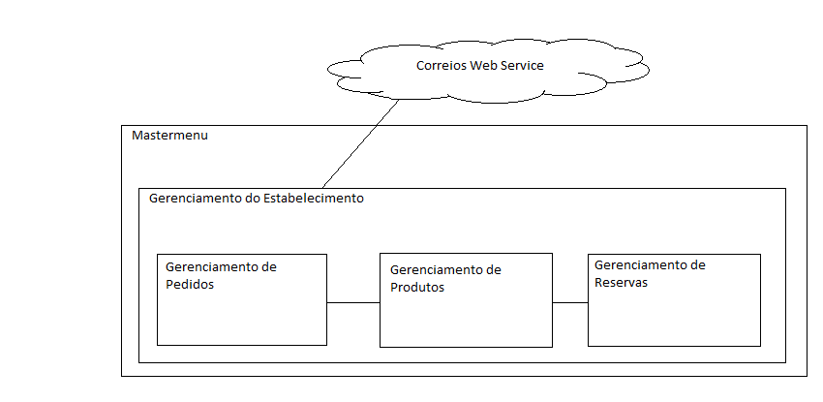

Figura 1. Módulos do MasterMenu

Na Figura 1 é possível observar que o MasterMenu é composto basicamente por quatro módulos principais: Gerenciamento do Estabelecimento, Gerenciamento de Pedidos, Gerenciamento de Produtos e Gerenciamento de Reservas; além da integração com o Web Service dos Correios.
No módulo de Gerenciamento do Estabelecimento o usuário pode criar, editar, listar e excluir estabelecimentos. A integração com o Web Service dos Correios é feita neste módulo, no qual buscará por um determinado CEP o endereço do usuário. A partir da criação de um estabelecimento diversas outras funcionalidades são habilitadas. Essas funcionalidades são destacadas a seguir.
O módulo de Gerenciamento de Pedidos é o módulo principal do sistema onde o usuário pode, a partir de um cardápio criado no estabelecimento, incluir, editar, listar e excluir produtos em sua lista de pedidos. Após a inclusão dos produtos em sua lista, o mesmo pode enviar o pedido para a produção. Cada pedido faz parte de uma categoria, como, por exemplo, um prato feito faz parte da categoria “comidas”, que ao ser solicitada para produção, cairá na fila de execução dos pedidos da cozinha. Outra categoria seria “bebidas” cujos pedidos são encaminhados para o bar (ou setor equivalente). Ao chegar a informação de um novo pedido solicitado na cozinha, o MasterMenu registra o horário de chegada do pedido e faz uma estimativa do tempo de conclusão do pedido conforme o tamanho da fila de pedidos. O responsável pelos pedidos da cozinha realizará sua tarefa e por fim entregará o produto ao responsável pela entrega até a mesa do cliente. Este funcionário terá a responsabilidade de finalizar o pedido no sistema, mas caso não o faça, o cliente ao realizar o fechamento da conta poderá encerrar o pedido. O cliente poderá acompanhar o fluxo do seu pedido em tempo real no seu smartphone. Além disso o cliente poderá também solicitar pedidos antes de chegar ao estabelecimento, mediante pagamento antecipado.

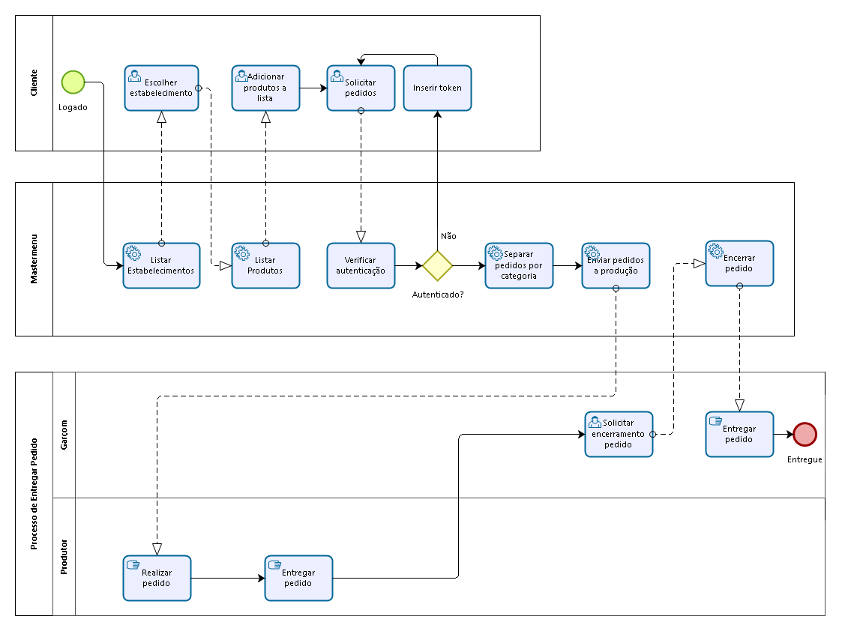
Figura 2. Fluxo de funcionamento do MasterMenu

No módulo de Gerenciamento de Produtos, após a criação de um estabelecimento, o usuário poderá criar, editar, listar e excluir produtos e suas composições e também uma lista de opções para serem adicionadas a determinado produto, promovendo assim a personalização do pedido. Neste módulo, o usuário poderá também criar promoções específicas que serão publicadas somente em datas pré-determinadas.
No Gerenciamento de Reservas o cliente poderá criar uma reserva em uma mesa específica, antecipadamente, com data marcada e número de pessoas estimada.
A Figura 2 ilustra um diagrama de atividades que descreve o fluxo de funcionamento básico do MasterMenu.

Como pode-se observar na Figura 2, o cliente só poderá iniciar o processo de solicitação de pedido depois de estar autenticado no MasterMenu. Após a autenticação, MasterMenu listará para o cliente os estabelecimentos cadastrados. Por sua vez, o cliente escolherá um dos estabelecimentos listados. Quando o cliente entrar na página do estabelecimento o MasterMenu mostrará o cardápio do mesmo. Assim, o cliente poderá escolher os produtos de sua preferência, além de poder personalizar o produto com as opções previamente inseridas pelo estabelecimento e adicionar os produtos à sua lista de pedidos. Ao adicionar os produtos à sua lista, a mesma é salva de forma temporária, expirando caso o cliente saia da página do estabelecimento. O cliente poderá especificar a quantidade dos produtos, tanto no cardápio quanto na sua lista de pedidos. Na lista, ele poderá também excluir seus pedidos antes de enviar para a produção. Após a lista estar de acordo com o desejo do cliente, o mesmo acionará o botão “solicitar” e seus pedidos serão enviados para produção. Após o envio do pedido, o MasterMenu classifica os produtos em categorias, por exemplo, “comida” ou “bebida” e envia cada produto para o seu respectivo setor (cozinha, bar). Chegando na produção, o pedido entrará em uma fila, cuja ordem é baseada no horário de cada solicitação. Ao ser encerrado o pedido pela produção, a mesma entregará o produto para o garçom, que por sua vez, encerrará o pedido no sistema e entregará ao seu respectivo cliente.
Os pedidos do cliente, quando enviados para produção, ficam em modo de visualização, que mostra o horário da solicitação, tempo estimado para o preparo, calculado com base na fila de produção, e um ícone de relógio que será visível também para os funcionários da produção. Caso o pedido não tenha sido finalizado antes do tempo estimado, o ícone ficará em modo urgente, até que o garçom encerre o pedido.

A seguir é mostrado a Figura 3 que ilustra o diagrama de classes.
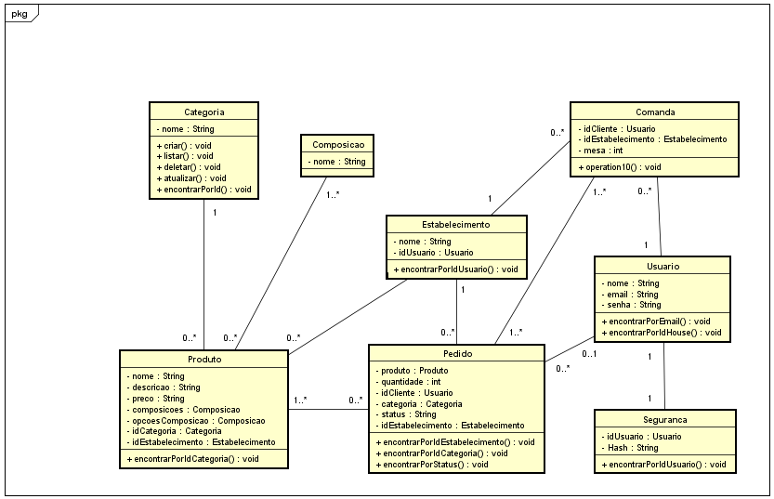
Figura 3. Diagrama de classes do MasterMenu

O diagrama de classes a cima é composto pelas principais classes do sistema, sendo elas, Produto, Pedido, Composição, Categoria, Estabelecimento, Comanda, Usuário e Segurança. Todas possuem identificador único e as funcionalidades de criar, listar, atualizar, excluir e encontrar por identificador único do objeto (id). Em cada classe foi inserido na parte inferior, onde é descrito os métodos, somente as funcionalidades diferentes das que já existem para cada classe, com o intuito de tornar o diagrama menor e mais limpo.
A classe Produto é o modelo para manter os dados dos serviços oferecidos pelo estabelecimento. Uma instância de um Produto deverá ter relacionamento somente com uma única Categoria e deverá ter pelo menos uma Composição, podendo ter mais se necessário. A classe Produto também tem relacionamento com as classes Estabelecimento e Pedido, que respectivamente, deverá ter relacionamento com um único Estabelecimento e poderá ter relacionamento com nenhum ou muitos Pedidos.

A classe Composição é o modelo para os itens que compõem um produto. Ela pode se relacionar com nenhum ou muitos Produtos.
A classe Categoria é o modelo para os agrupamentos de produtos. Ela pode se relacionar com nenhum ou muitos Produtos.
A classe Pedido é o modelo para as solicitações dos consumidores dos estabelecimentos. Ela pode ser relacionar com as classes Produto, Estabelecimento e Comanda. Uma instância de um Pedido deverá ter um único Estabelecimento, deverá se relacionar com pelo menos um Produto e uma Comanda e também poderá se relacionar com um único Usuário.
A classe Estabelecimento é o modelo responsável por manter os dados da loja física. Seu relacionamento com as classes Comanda, Pedido e Produto é de 0...*, ou seja, uma instância de estabelecimento pode ter nenhum ou muitos pedidos, comandas e produtos.
A classe Comanda é o modelo responsável basicamente por manter todos os pedidos dos consumidores. Uma instância de comanda deve ter um único usuário e um único estabelecimento, e pelo menos um pedido.
A classe Usuario é o modelo responsável por manter os dados dos usuários do sistema. Uma instância de usuário poderá ter nenhuma ou muitas comandas, nenhum ou muitos pedidos e deverá ter uma única segurança.
A classe Segurança é responsável por manter a chave de criptografia para cada usuário.

4.IMPLEMENTAÇÃO
Diferentemente de Web Services baseados no protocolo SOAP, que tem como objetivo estabelecer um protocolo para a comunicação de objetos e serviços, a arquitetura escolhida para o projeto foi a arquitetura REST [6], que nasceu juntamente com o protocolo HTTP 1.1 e, visa a utilização correta dos métodos deste protocolo (GET, POST, PUT, HEAD, OPTIONS e DELETE) para criar serviços que poderiam ser acessados por qualquer tipo de plataforma, tais como tablets, televisores, notebooks e smartphones.
A escolha por esta arquitetura também procura seguir as tendências mais atuais no mercado de trabalho da tecnologia da informação.
A seguir, a Figura 4 ilustra de forma geral a arquitetura do MasterMenu, organizada em camadas

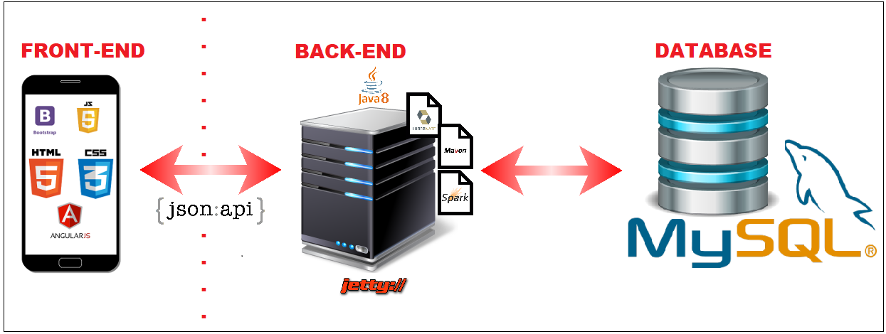
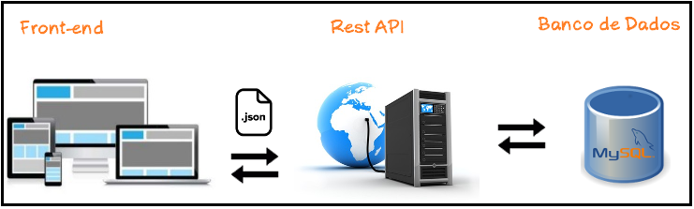
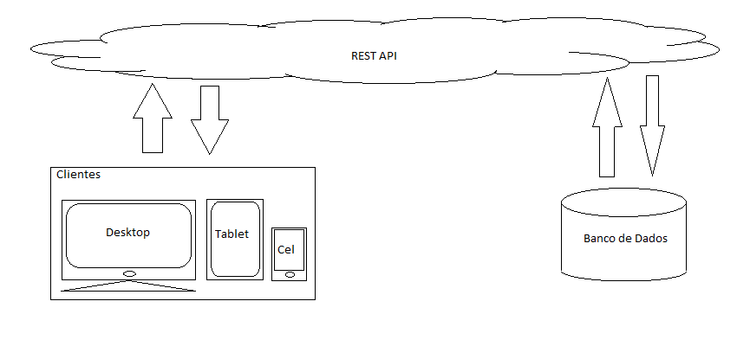
Figura 4. Arquitetura do MasterMenu

4.1. CAMADA FRONT-END
Nesta camada, se concentra a parte visual do sistema (front-end) e as tecnologias escolhidas serão descritas a seguir.
4.1.1. HTML5
O HTML 5 [7] é a mais recente evolução que define o HTML com novos atributos e foi escolhida por ser a última versão e também por sua melhoria com validação e restrição com formulários web. Utilizada para a construção de páginas web.
Marcação semântica para utilização da tecnologia: <!DOCTYPE html>, escrita no arquivo Mastermenu/scr/main/resources/index.html.
A seguir, a figura 5 e 6 respectivamente, apresentam a utilização dos novos componentes <input type=”email”> e <input type=”number”>, como exemplo de utilização da tecnologia.

<label for="email">E-mail:</label>
<input id="email" type="email" ng-model="user.email"
name="uEmail" required="true" placeholder="*"
class="form-control" />

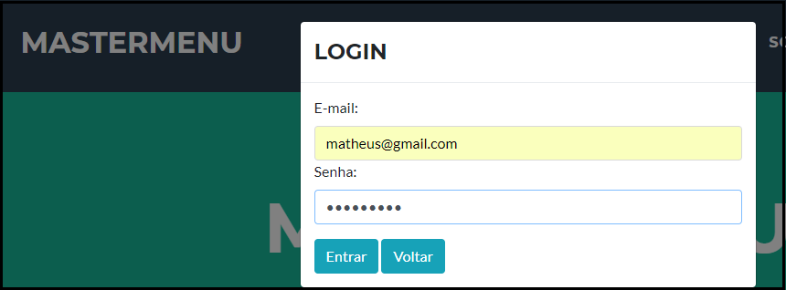
Figura 5. Utilização da tag E-mail do HTML5

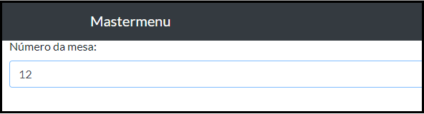
Figura 6. Utilização da tag Number do HTML5

4.1.2. BOOTSTRAP
O Bootstrap [8] é o mais popular entre os frameworks para HTML, CSS e Javascript. O objetivo é tornar a experiência visual do usuário mais agradável, pelo fato do framework ser focado para dispositivos móveis na web, ele tem como funcionalidade tornar as páginas HTML responsivas, ou seja, independente do tamanho da tela que o usuário acesse a aplicação se adequa perfeitamente.
Para iniciar com Bootstrap, foi realizado o download do pacote CSS no site oficial do Framework http://getbootstrap.com/ e inserido numa pasta específica de folhas de estilo dentro da aplicação.

A seguir a Figura 7 exemplifica a utilização dos componentes Bootstrap dentro da aplicação e o resultado na tela do navegador na Figura 8 respectivamente.

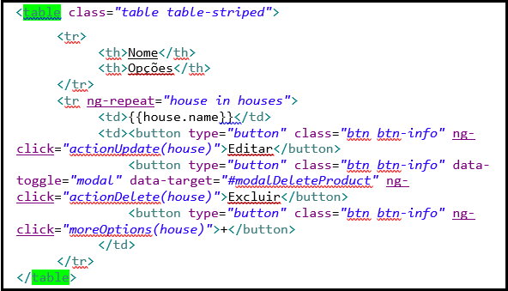
Figura 7. Exemplo de utilização Bootstrap no Mastermenu

Percebe-se a inserção da class=”table table-striped” na tag <table> e da class=”btn btn-info” dentro da tags <button>. Isso é a utilização do Bootstrap na prática. As propriedades table, table-striped, btn e btn-info são estilos próprios que geram o resultado mostrado na figura 7 a seguir.

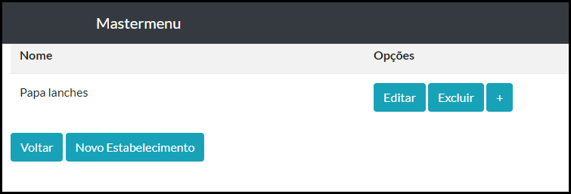
Figura 8. Exemplo da utilização do Bootstrap no Mastermenu

A tabela na figura a cima com distinção de cores cinza claro e branco entre as linhas e os botões levemente arredondados e azuis, que ao passar o cursor do mouse por cima altera sua cor para um azul mais forte, como mostra no botão Editar da segunda linha.

4.1.3. ANGULARJS
O AngularJS [9] é um Framework Javascript que roda dentro do navegador web, cujo principal objetivo de sua utilização é o desenvolvimento de interfaces dinâmicas. O mesmo foi escolhido, por possuir uma série de características interessantes. A primeira é que o mesmo foi desenvolvido para ser utilizado com aplicações que possuem arquitetura RESTful. Apesar de poder utilizá-lo com outras arquiteturas de aplicações, ele é todo otimizado para o tipo proposto do sistema desenvolvido. A seguir a Figura 8 ilustra sua utilização.

Figura 8. Utilização do AngularJS

O AngularJS é baseado no modelo MVC (Model, View, Controller). Este framework possui uma forma de sincronizar simultaneamente os modelos de dados entre suas camadas (View e Controller) chamado Two-way Data bind. Desta forma, as alterações na View são refletidas na fonte de dados e atualizações na fonte refletem na View, sem a necessidade de manipulação explícita do DOM (Document Object Model, ou em português, Modelo de Documento Objeto).
O Controller de cada página HTML na aplicação proposta é mapeado dentro do arquivo app.config.js através da funcionalidade $routeProvider nativa do AngularJS, onde é nomeado o template, o controller e a rota para redirecionar.
A seguir, a Figura 9 mostra uma parte do código de mapeamento do Controller responsável por gerir os serviços para as comandas do estabelecimento.

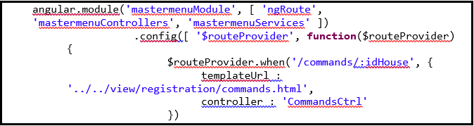
Figura 9. Código de mapeamento do Controller Comanda do Mastermenu

Percebe-se no código anterior que a configuração da rota para o arquivo HTML comanda.html inicia-se com a chamada do método module do Angular, passando por parâmetro o nome do app que foi descrito na diretiva ng-app no arquivo HTML principal do sistema (Figura 10). Logo após, entre colchetes ([]), são inseridas as injeções utilizadas: ngRoute que é o modulo responsável por fornecer recursos para a configuração das rotas, mastermenuControllers e mastermenuServices que são módulos próprios do sistema, que contemplam a responsabilidade de controlar e gerir lógica de negócio e serviços para consultar a aplicação REST respectivamente.

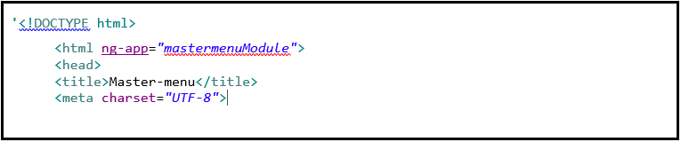
Figura 10. Utilização da diretiva ng-app no arquivo index.html do Mastermenu

A aplicação desenvolvida é um SPA (Single Page Application), ou seja, existe uma página principal chamada index.html que carrega templates para seu body conforme a navegação do usuário. Entretanto, ao iniciar a aplicação é sempre carregado dentro deste, um template default chamado main.html que foi configurado no app.config.js, como ilustrado na Figura 11 que exibe a implementação a ibe
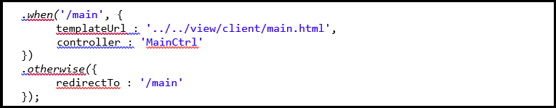
Figura 11. Configuração do template padrão main.html no arquivo app.config.js

Quando o template main.html for renderizado, o responsável por sua lógica e regras de negócio, é o controlador MainCtrl mapeado na chave controller a baixo da chave templateUrl no código a cima.
O MainCtrl é implentado dentro do arquivo resources/public/js/controllers/controller.js na aplicação.

4.2. CAMADA REST API
As tecnologias utilizadas para esta camada serão descritas a seguir.
4.2.1. SPARK FRAMEWORK
O Spark Framework [10] foi escolhido pela sua facilidade de mapear rotas com o protocolo HTTP, o que facilita a implementação de uma aplicação baseada nos princípios do desenvolvimento de uma aplicação REST.

São necessários somente dois passos para realizar o mapeamento das URLs. O primeiro passo é adicioná-lo como uma dependência dentro do arquivo pom.xml.

O segundo passo é implementar o método, com base nos métodos do protocolo HTTP. Como exemplo, a seguir é mostrado a implementação de um dos métodos POST da aplicação.

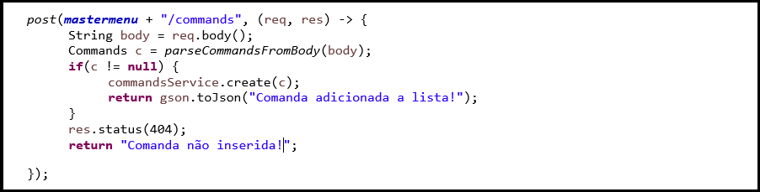
Figura 12. Implementação método POST do Spark Framework

No código anterior a URL /commands é mapeada , quee,er acessada, enviará uma requisição para este método.
A seguir, a Figura 13 do sistema que mostra o código dentro de um Controller que faz a requisição para o método no back-end da aplicação.
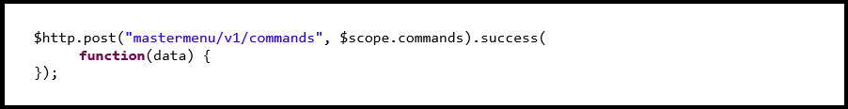
Figura 13. Requisição para salvar comanda no método POST representado figura 12.

Esse método dentro do Controller é chamado através da tela Meus Pedidos. Ao acionar o botão SOLICITAR o método acima é chamado para criar uma comanda para o consumidor, consequentemente acionando o método mapeado através do Spark.

Pela simplicidade da ferramenta, ela foi escolhida para o mapeamento de serviços na aplicação.

4.2.2. JDK 8
O Java Devolment Kit (JDK) versão 8 [11] foi escolhido essencialmente pela opção da ferramenta SPARK FRAMEWORK que trabalha com essa versão e todos seus tutoriais integrados com a linguagem Java, são focados com implementações de métodos lambdas (recurso do JDK 8), como demonstrado na Figura 12.
Presente em toda parte do back-end, o Java 8 será utilizado também quando trabalhado com datas, por possuir uma nova API de datas, disponibilizada no pacote java.time.

4.2.3.HIBERNATE JPA
O Hibernate [12] é responsável por realizar a persistência dos dados, já que ele se aplica a banco de dados relacionais via JDBC. O Hibernate é o líder no mercado de ferramentas que trabalham com Mapeamento Objeto-Relacional.

Para realizar a conexão com a base de dados utilizada, foi configurado um arquivo dentro da aplicação chamado persistence.xml mostrado na Figura 14 a seguir.

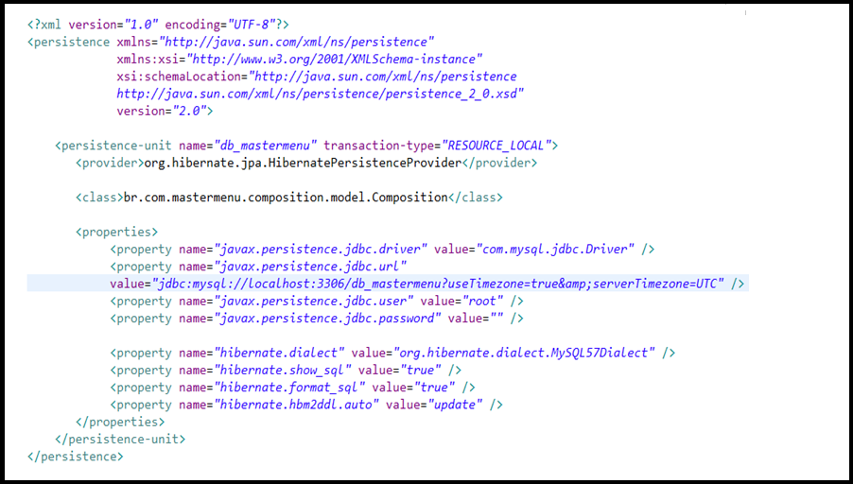
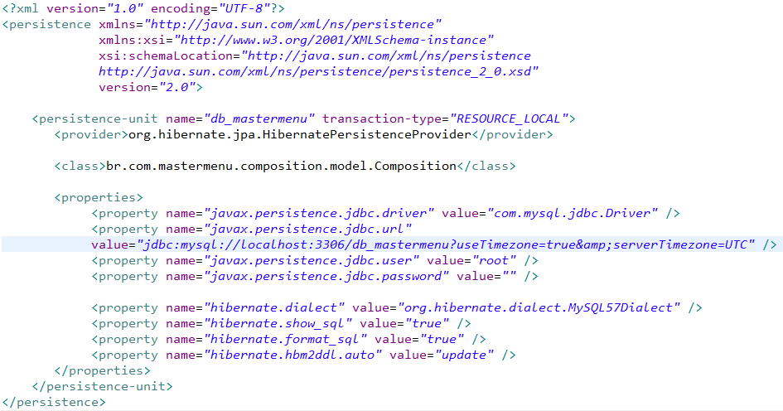
Figura 14. Arquivo de configuração persistence.xml para conexão com banco de dados

Este arquivo é responsável basicamente por realizar a conexão com a base de dados. As propriedades desse arquivo de maneira geral é o Driver utilizado, a URL de acesso, usuário e senha para autenticação e tipo de dialeto utilizado.

A seguir, a Figura 15 que representa a classe que realiza a inicialização do arquivo persistence.xml
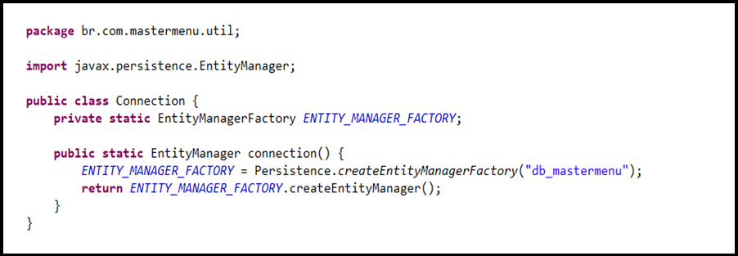
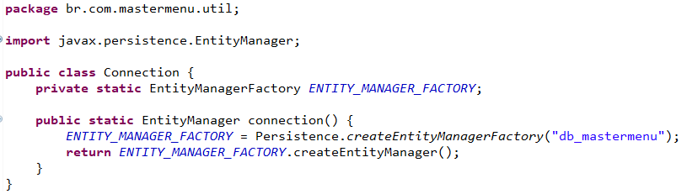
Figura 15. Arquivo Connection.java

Esta classe é responsável por criar a entidade de gerenciamento a partir do arquivo de conexão persistence.xml que é acessado a partir do nome “db_mastermenu” que é inserido como parâmetro no método createEntityManagerFactory(“db_mastermenu”) da classe Persistence. O arquivo persistence.xml só é encontrado por esta classe porque seu nome foi explicitamente descrito na propriedade name da tag <persistence-init> no mesmo arquivo.

4.2.4. GSON
O GSON [13] é uma biblioteca do Google cuja finalidade é converter objetos em JSON e vice-versa.
A seguir um exemplo da utilização dentro do sistema.
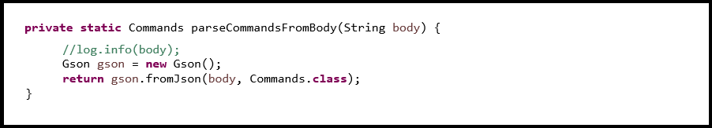
Figura 16. Utilização da biblioteca GSON para converter JSON em objeto Java

Este exemplo de utilização é para a conversão de um JSON em um objeto específico da aplicação Java chamado Commands.java
No exemplo a seguir é o processo inverso, onde a finalidade da biblioteca é converter o objeto Java em JSON para responder ao navegador web.

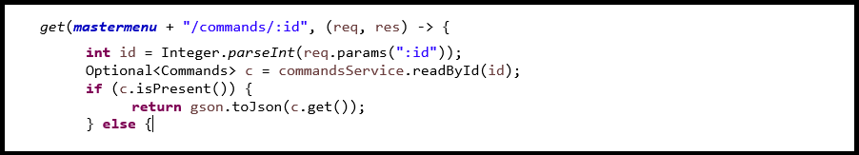Figura 17. Utilização da biblioteca GSON para converter objeto Java em String JSON
res.status(404);

No return do if o objeto c do tipo Commands é convertido em JSON, caso o mesmo contenha algum conteúdo.

4.2.5 BANCO DE DADOS MYSQL
A escolha pelo Sistema de Gerenciamento de Banco de Dados (SGBD) MySQL [14] foi motivada por se tratar de um SGBD gratuito, de fácil uso, multiplataforma e se adequar às necessidades do sistema proposto.

Foi necessária a implementação de um script para a criação da base de dados chamada db_mastermenu, a mesma que foi utilizada no arquivo persistence.xml. A seguir, o script de criação da base de dados db_mastermenu.

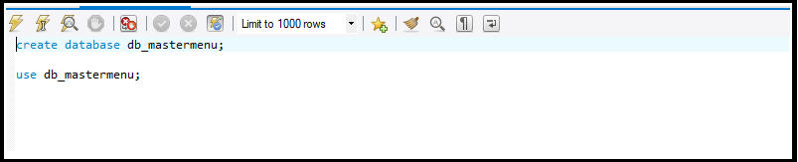
Figura 18. Script de criação e utilização do banco de dados db_mastermenu

4.2.6 REPOSITÓRIO REMOTO
Todo o trabalho de conclusão de curso se encontra no repositório Github [15], que foi escolhido por oferecer facilidades de compartilhamento e controle de versão de arquivo.
Para criar um repositório no Github, foi preciso realizar o cadastro no site do Github (https://github.com/) e após o cadastro, entrar no sistema e realizar a criação de um novo repositório chamado Mastermenu, como mostrado na Figura 19 a seguir.
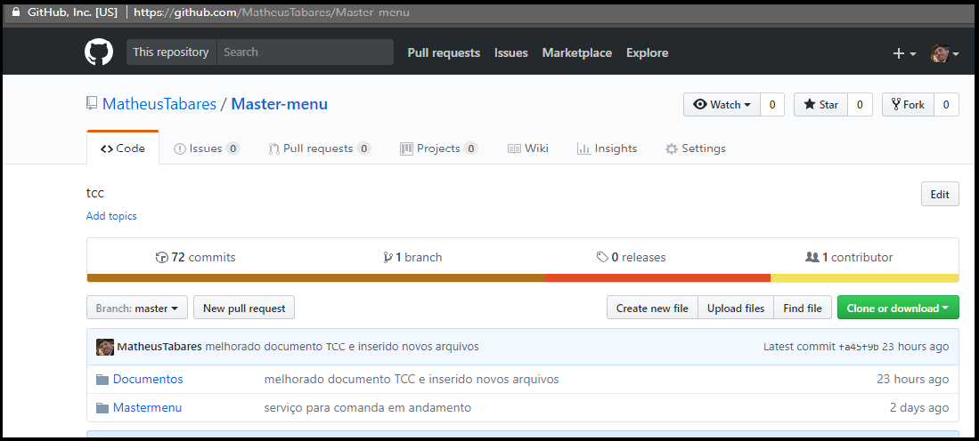
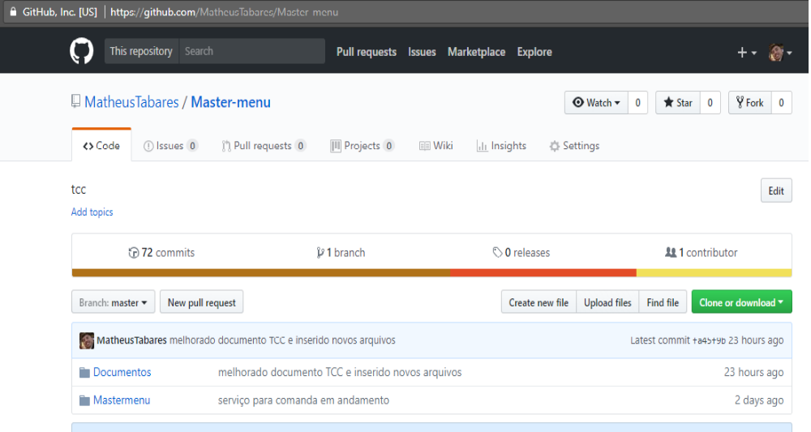
Figura 19. Repositório Mastermenu no Github
Após sua criação, foi necessário criar um repositório local através da ferramenta Git Bash que pode ser encontrada pelo link: https://git-scm.com/downloads.
Para realizar a criação do repositório local a partir do repositório remoto é necessário copiar a chave do repositório remoto como a mostra a Figura a seguir.
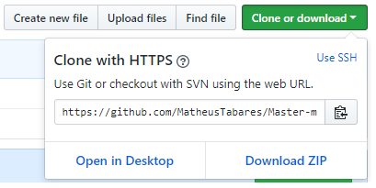
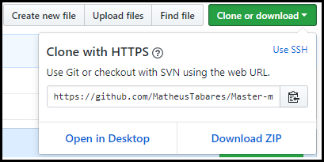

Figura 20. URL para copiar e clonar o repositório localmente

Para criar efetivamente o repositório local é necessário executar o seguinte comando no Git Bash (em um sistema Windows).

Figura 21. Comando para clonar repositório do Git na máquina local

A partir deste comando, o Git cria o repositório local. Caso haja alguma alteração no repositório local, estas podem ser verificadas através do comando git status que listará todas as alterações feitas. Para persistir essas alterações é necessário enviar as mesmas para um lugar temporário do git chamado HEAD. Para isso, o comando a ser executado no Git Bash é git commit -m”descrição da alteração realizada”. Para persistir suas alterações no repositório remoto na branch master é necessário executar o comando git push origin master no Git Bash.

4.3 PRINCIPAIS FUNCIONALIDADES
NESTA SEÇÃO TU PODE APRESENTAR AS PRINCIPAIS FUNCIONALIDADES DO SISTEMAS COM EXEMPLOS DE TELA PARA CADA UMA DELAS. LISTO A SEGUIR ALGUNS EXEMPLOS, TU PODE COMPLEMENTAR DEPOIS.
erá exibido com descriidades do sistemaMasterMenu são ds.

4.32.7.1 Cadastro de Estabelecimento
A cionalidade de cadastro de estabelecimento é a funcionalidade inicial do sistema, sendo que a partir de um estabelecimento o usuário pode acessar as demais funcionalidades do MasterMenu.
A princípio, foi implementado somente o mínimo necessário para se cadastrar um Estabelecimento, no caso o seu nome. As Figuras a seguir mostram, respectivamente, a tela de estabelecimentos já cadastrados e a tela para cadastrar estabelecimentos do sistema Mastermenu.
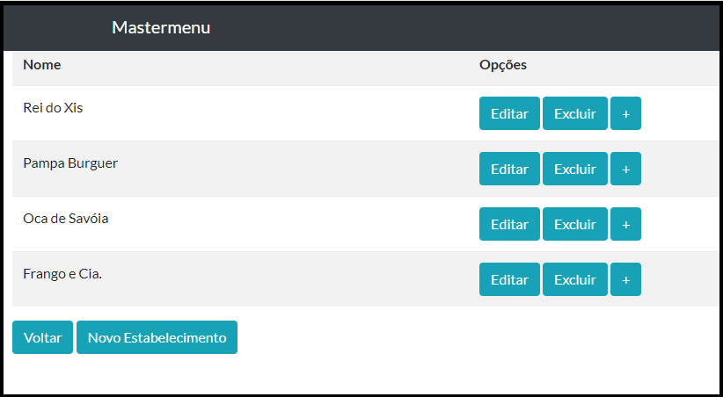
Figura 22. Tela Mastermenu que lista estabelecimentos já cadastrados

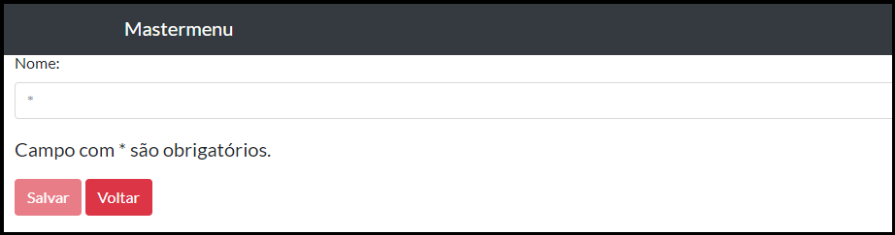
Figura 23. Tela Mastermenu para cadastro de novo estabelecimento

Como apresentado na Figura 22, todos os estabelecimentos cadastrados podem ser excluídos e editados. Contudo, somente terá permissão para isso o usuário autenticado que cadastrou os mesmos. Além das funcionalidades de edição e exclusão para cada estabelecimento, existe também um botão com sinal de mais (+). Ao clicar nesse botão o usuário autenticado será redirecionado para uma tela que conterá as funcionalidades disponíveis para cada estabelecimento, incluindo as funcionalidades de manter produtos, manter mesas, gerir comandas e gerir pedidos. A Figura 24 apresentada logo a baixo exibe esta tela.
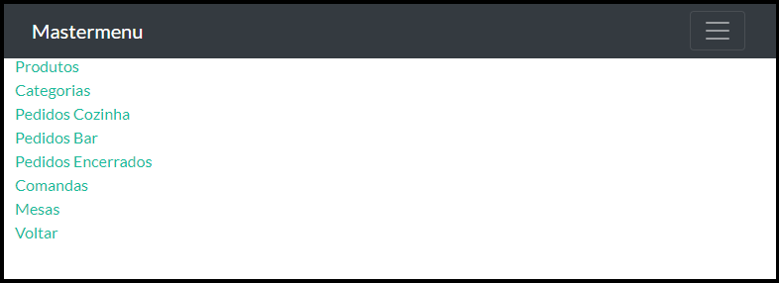
Figura 24. Tela principal do estabelecimento

4.3.2 Gerenciamento de Pedidos
Nesta funcionalidade, o usuário consumidor poderá, a partir da visualização do cardápio do estabelecimento no sistema proposto (exibido na Figura 25), adicionar os produtos a sua lista de pedidos e envia-los para produção (exibido na Figura 26). Após o envio do pedido, será apresentado para o usuário e para o setor de produção a data e horário de envio, bem como um tempo estimado para o pedido estar pronto para consumo, definido com base na fila de produção (exibido nas Figuras 27 e 28).
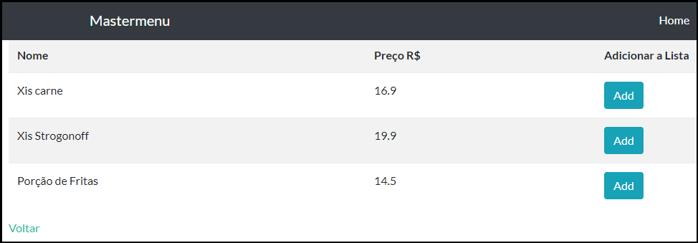
Figura 25. Tela de cardápio de um estabelecimento específico do sistema

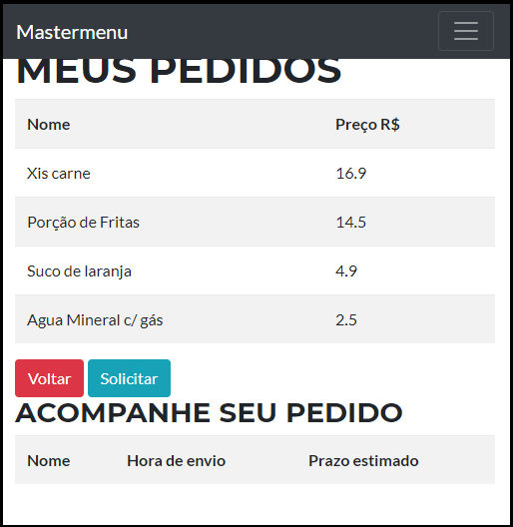
Figura 26. Tela de lista de pedidos do consumidor

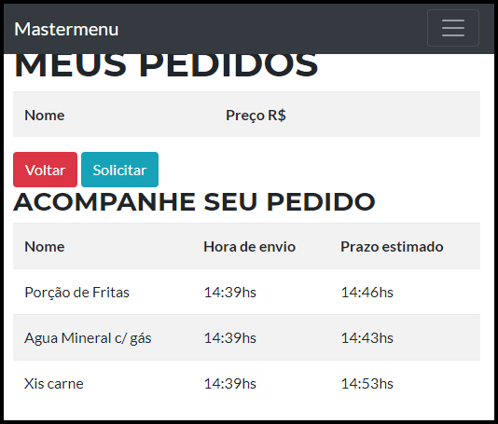
Figura 27. Tela acompanhamento do pedido

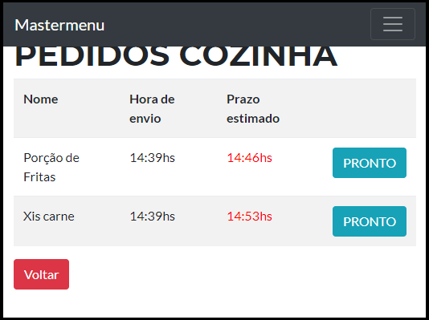
Figura 28. Tela pedidos cozinha.

Na Figura 28 é exibido a tela de pedidos da cozinha, onde existe a coluna prazo estimado, nessa coluna os valores estão em vermelho, pois se trata de uma validação do sistema, na qual muda a cor do valor de preto para vermelho quando a data corrente é igual ou maior que a data estimada. O objetivo dessa funcionalidade é policiar o funcionário a entregar seus pedidos dentro do tempo previsto.
O tempo pré-estabelecido para a execução de cada pedido foi baseado na experiência do orientando, que trabalhou cerca de um semestre em uma pizzaria situada no bairro Restinga, onde o tempo médio de realização dos pedidos era entre quinze e vinte minutos, com pouca demanda. Ora os pedidos aumentassem, o tempo estimado para cada pizza consequentemente aumentava.

4.3.3 Reserva de mesa
Esta funcionalidade oferece ao consumidor a possibilidade de reservar uma determinada mesa do estabelecimento pelo sistema. A seguir, é exibida na Figura 29 a tela em que o usuário que irá reservar escolhe a mesa em questão.
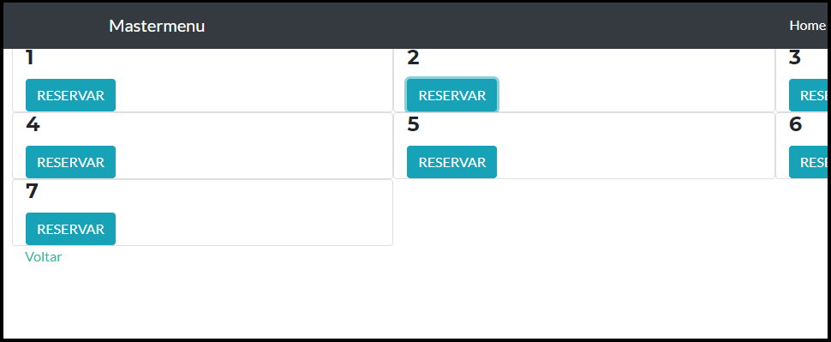
Figura 29. Tela para escolher mesa a reservar

Ao clicar no botão reservar será exibido ao cliente uma tela de confirmação da reserva, onde o usuário será obrigado a inserir o número de pessoas e a data e horário para reservar.
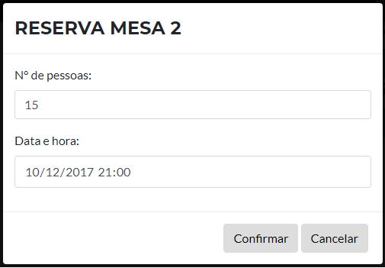

Figura 30. Tela de confirmação de reserva

Quando o consumidor confirma a reserva, o status da mesa do estabelecimento é automaticamente alterado como exibido na Figura 31 a seguir.
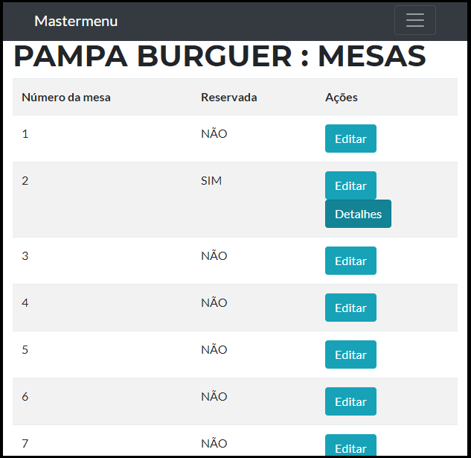
Figura 31. Tela que lista as mesas do estabelecimento

O funcionário do estabelecimento, ao acessar a tela com a lista de mesas consegue visualizar o status de cada mesa. Caso alguma das mesas esteja reservadas, um novo botão Detalhes será exibido. Ao clicar nesse botão, o usuário somente visualizará o número de pessoas e data e hora da reserva, podendo também cancelar a reserva. A Figura 32 mostra a tela a ser exibida para o funcionário.
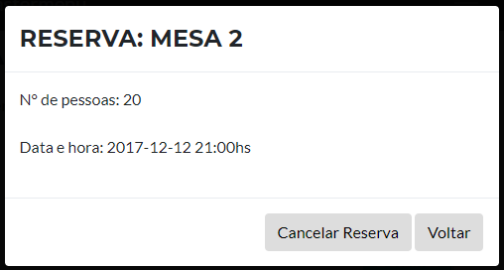
Figura 32. Tela que exibe detalhes da reserva do cliente

4.3.4 Happy Hour
Ao realizar a pesquisa de mercado e avaliando os sistemas já em execução, foi observado que um dos diferenciais para o sistema proposto seria a implementação da opção Happy Hour para o estabelecimento. Essa funcionalidade tem como objetivo apresentar ao usuário a alternativa de cadastrar promoções para datas e horários específicos, sem precisar ajustar preços por exemplo, após uma determinada promoção.
Ao cadastrar um novo produto, o mesmo será automaticamente exibido em uma lista de produtos, na qual conterá a opção de Happy Hour para cada produto (Figura 33). Ao clicar nessa opção, o usuário poderá informar a data e horário de início e fim da promoção, como também o preço estabelecido para este período (Figura 34).
O objetivo é mostrar para o consumidor a promoção somente no prazo especificado na sua criação.
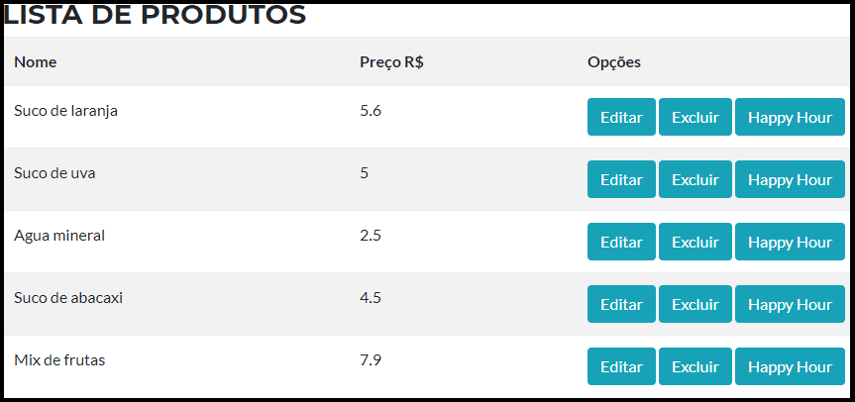
Figura 33. Tela que exibe lista de produtos com opção Happy Hour

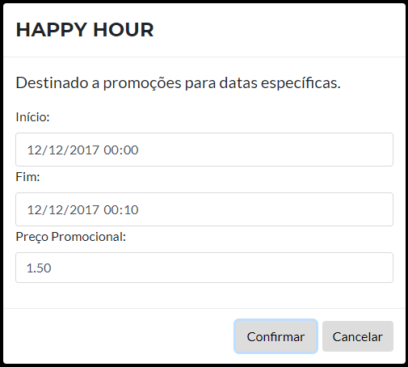
Figura 34. Tela Happy Hour

A seguir é exibida a tela do cardápio com a promoção Happy Hour confirmada para o produto Suco de laranja e após o cardápio com a data da promoção expirada.
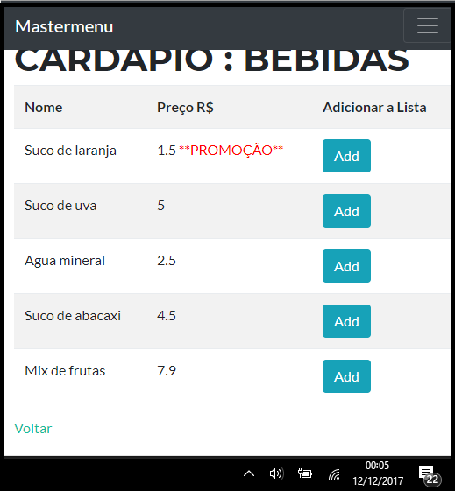
Figura 35. Cardápio com promoção Happy Hour confirmada para produto Suco de laranja

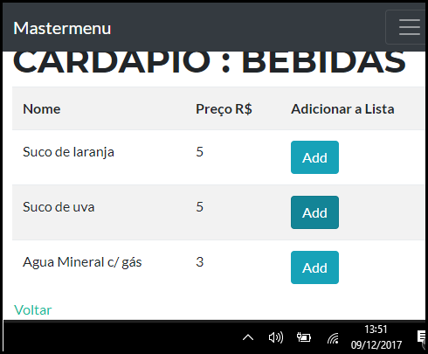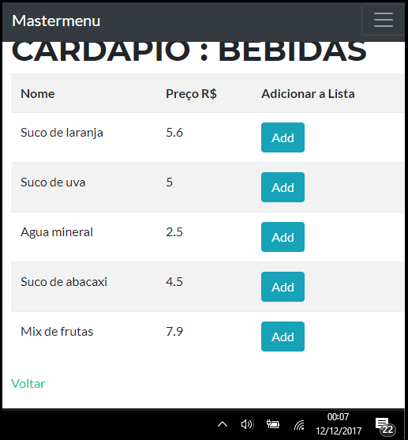
igura 36. Visualização do cCardápio com data promoção vencida para produto Suco de abacaxide laranja

Nota-se que após o horário da promoção, como cadastrado na figura 34, o preço retorna automaticamente para seu valor padrão, como exibido na figura 36 a cima.

5. Cronograma
Dentre as funcionalidades necessárias para o funcionamento do sistema, as seguintes já foram desenvolvidas:
- Manter usuários
- Manter estabelecimentos alimentícios
- Manter produtos
- Personalização de pedidos
- Login/Logout
- Autenticação
- Reserva de mesas
- Happy Hour
- Acompanhar pedidos

Todas as funcionalidades previstas no cronograma proposto, na prévia da defesa do trabalho de conclusão de curso, foram implementadas com êxito.
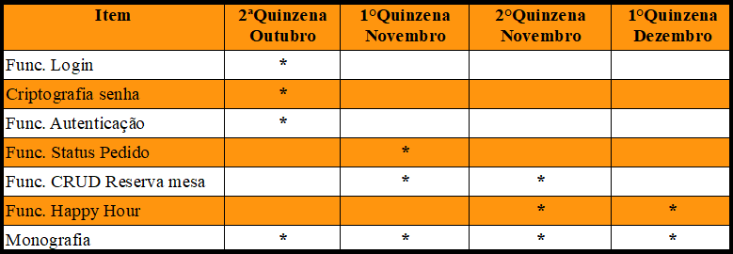
Figura 37. Cronograma proposto na prévia do TCC

- Considerações Finais

O trabalho proposto previa, a implementação de um sistema de auto atendimento para consumidores de estabelecimentos alimentícios, como bares e restaurantes. Como também, a apresentação da utilização dos conhecimentos adquiridos ao decorrer do curso.
Ao final do trabalho

REFERÊNCIAS BIBLIOGRÁFICAS
(COLOCAR AS REFERÊNCIAS NO FORMATO ABNT. Verificar https://blog.mettzer.com/referencia-de-sites-e-artigos-online/)

[1] ABRASEL: Associação Brasileira de Bares e Restaurantes. Disponível em: http://www.abrasel.com.br/component/content/article/7-noticias/4725-07102016-com-crise-movimento-nos-restaurantes-de-curitiba-cai-30-em-2016.html
[2] Karyna Muniz Ramalho Dantas: Consultora do SEBRAE especializada no segmento de bares e restaurantes: Disponível em: https://clubesebrae.com.br/blog/os-principais-problemas-vivenciados-por-donos-de-restaurantes-nesse-momento-de-crise.
[3] Cardápio Digital Consumer. Disponível em: https://www.programaconsumer.com.br/cardapio-digital-restaurantes.
[4] Sistema eComanda. Disponível em: http://www.ecomanda.com.br/sistema-de-restaurante.
[5] Menu Digital. Disponível em: http://www.digitalmenu.com.br.
[6] Arquitetura SOAP e REST em: https://www.devmedia.com.br/web-services-rest-versus-soap/32451.
[7] HTML5 em: https://developer.mozilla.org/pt-BR/docs/Web/HTML/HTML5.
[8] Bootstrap em: https://getbootstrap.com/.
[9] AngurJS em: https://angularjs.org/.
[10] Spark Framework em: http://sparkjava.com/.
[11] Java Development Kit em: http://www.oracle.com/technetwork/pt/java/javase/documentation/index.html.
[12] Hibernate em: http://hibernate.org/orm/documentation/5.2/.

[13] Biblioteca GSON em: https://github.com/google/gson.
[14] Mysql em: https://dev.mysql.com/doc/refman/8.0/en/.
[15] Github em: https://tableless.com.br/tudo-que-voce-queria-saber-sobre-git-e-github-mas-tinha-vergonha-de-perguntar/.
ASSOCIAÇÃO BRASILEIRA DE NORMAS TÉCNICAS. NBR 6023: informação e documentação: referências, elaboração. Rio de Janeiro: ABNT, 2002.

ASSOCIAÇÃO BRASILEIRA DE NORMAS TÉCNICAS. NBR 14724: informação e documentação: trabalhos acadêmicos, apresentação. Rio de Janeiro: ABNT, 2011.

ANEXO A - XXX

APÊNDICE A – XXX

